ຄວາມຄືບໜ້າໃນການກໍ່ສ້າງຊົນລະປະທານບ້ານທົ່ງກາໄຮ່
ໂດຍ: ຄໍາໃບ ນະລິສັກ ພັດທະນາຊຸມຊົນເມືອງຕະໂອ້ຍ
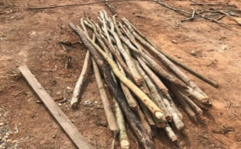
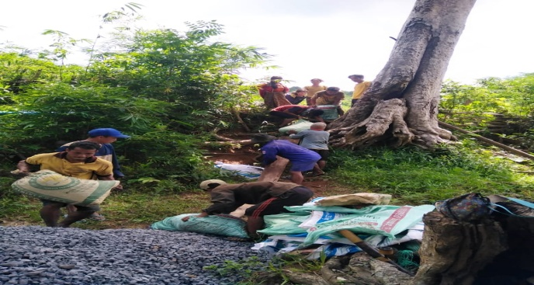
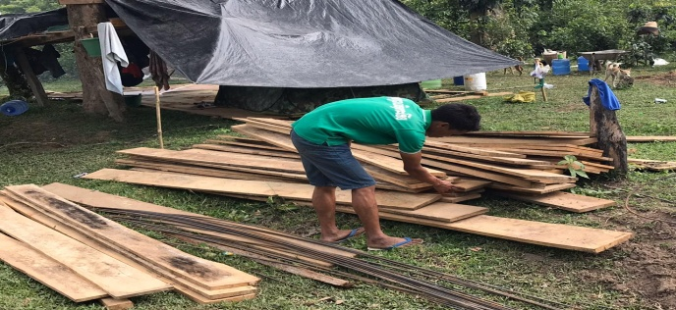
ບ້ານທົ່ງກາໄຮ່ເປັນບ້ານທີ່ທຸກຍາກກວ່າໝູ່ ໃນ 10 ບ້ານ ທີ່ຂຶ້ນກັບກຸ່ມປະໂສມ, ເມືອງຕະໂອ້ຍ, ແຂວງສາລະວັນ, ບ້ານທົ່ງກາໄຮ່ເປັນບ້ານທີ່ຕັ້ງຢູ່ຫ່າງໄກຈາກຕົວເມືອງ 12 ກມ. ມີພົນລະເມືອງທັງໜົດ 418 ຄົນ, ຍິງ 223 ຄົນ, ມີ 53 ຄອບຄົວ, ຊົນເຜົ່າຕະໂອ້ຍ, ມີຄອບຄົວທຸກທີ່ສຸດ 4 ຄອບຄົວ, ຄອບຄົວທຸກ 17, ຄອບຄົວທຸກປານກາງ 26 ຄອບຄົວ.
ບ້ານດັ່ງກ່າວມີທ່າແຮງ ໃນການທໍາການຜະລິດກະສິກໍາທີ່ອຸດົມສົມບູນ ແຕ່ຍັງຂາດແຄນນໍ້າທີ່ຈະສະໜອງເຂົ້າໃນການຜະລິດສະນັ້ນ ໃນປີ 2020 ບ້ານຈຶ່ງໄດ້ ສະເໜີເອົາການກໍ່ສ້າງຊົນລະ ປະທານ ເປັນບູລິມະສິດທີ1 ຂອງບ້ານ ແລະ ໄດ້ຮັບການສະໜັບສະໜູນທຶນຈາກລັດຖະບານ ໂດຍຜ່ານ ທລຍ ມີມູນຄ່າທັງໜົດ 232,963,133 ກີບ, ໃນນັ້ນຊຸມຊົນປະກອບສ່ວນທາງດ້ານແຮງງານ ແລະ ວັດຖຸທ້ອງທິ່ນທີ່ຫາໄດ້ ຄິດເປັນເງິນລວມທັງໝົດ 19,107,580 ກີບ.
ຍ້ອນຄວາມເປັນເຈົ້າການຂອງຊຸມຊົນ ໃນການປະກອບສ່ວນກໍ່ສ້າງ ມາຮອດປະຈຸບັນ ໄດ້ເຮັດໃຫ້ການກໍ່ສ້າງດັ່ງກ່າວສໍາເລັດແລ້ວ 68%. ແລະຄາດວ່າການກໍ່ສ້າງດັ່ງກ່າວຈະສໍາເລັດໃນເດືອນກັນຍາ 2020.
ພາຍຫຼັງສໍາເລັດການກໍ່ສ້າງຈະສາມາດສະໜອງນໍ້າເຂົ້າໃນການຜະລິດກະສິກໍາໄດ້ 16 ເຮັກຕາ, ໃນອະນາຄົດ ຊາວບ້ານຈະສາມາດເຮັດນາ ປູກພືດຜັກຕ່າງໆໄວ້ກິນ, ຜະລິດເປັນສິນຄ້າ ສ້າງລາຍຮັບໃຫ້ແກ່ຄອບຄົວຂອງເຂົາເຈົ້າຕື່ມ ແລະ ຈະຊ່ວຍເຮັດໃຫ້ເຂົາເຈົ້າຫຼຸດພົ້ນອອກຈາກຄວາມທຸກຍາກເທື່ອລະກ້າວ.

